**中山大学数据科学与计算机学院**

**移动信息工程专业-数据库系统**

**本科生实验报告**

**（2017-2018学年秋季学期）**

课程名称：**数据库系统实验**

|  |  |  |  |
| --- | --- | --- | --- |
| 教学班级 | **15M1** | 专业（方向） | **移动互联网** |
| 学号 | **15352408** | 姓名 | **张镓伟** |

# 实验目的

1.理解事务并发中不一致的问题，以及通过设置隔离级别解决不一致问题。

# 实验内容

事务并发不一致问题：

* 读“脏”数据：一个事务读取另一个事务尚未提交的数据引起。
* 不可重复读：事务T1读取数据a后，事务T2对数据a进行更新，事务T1再次读取，无法读取前一次的结果。
* 幻象读：事务T1两次查询过程中，事务T2对数据进行插入或删除，导致事务T1两次查询的记录数不一致。

事务隔离级别：

* READ UNCOMMITTED(未提交读，读脏)
* READ COMMITTED(已提交读，不读脏，但允许不重复读，SQL默认级别)
* REPEATABLE READ(可重复读，禁止读脏和不重复读，但允许幻象读)
* SERIALIZABLE(可串行化，最高级别，事务不能并发，只能串行)

# 实验过程及结果

(1) 设置“未提交读”隔离级别（READ UNCOMMITTED），在students表上演示读“脏”数据。

**Step1：**新建事务1，实现在事务1中更新grade，延时20秒后，事务回滚至初始状态，如代码1所示。

**Step2：**在事务1执行过程中，执行查询2，查询2位查询事务1修改的那个学生的grade，延时20秒，再次查询该grade，比较两次查询的结果。如代码2所示。

**代码1：**

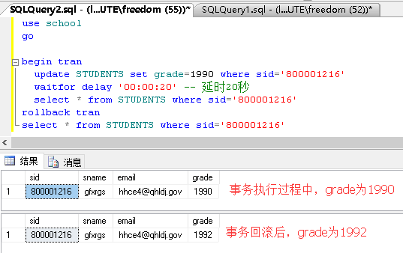

**代码2：**

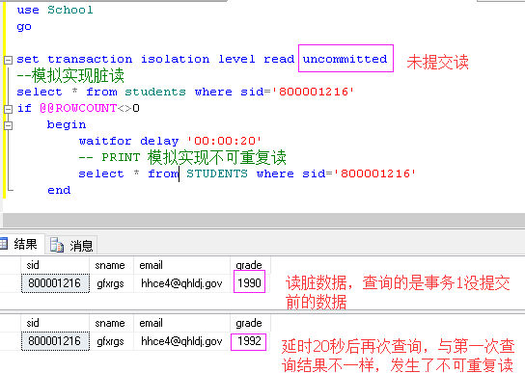

如图，代码2第一次查询得到的是脏数据，后面再次查询就不一样了，原因是事务

1更新数据过程与查询2的执行过程没有隔离开来。

(2) 设置“提交读”隔离级别(READ COMMITTED)，在students表上演示避免读“脏”数据

将代码2的隔离级别设置成“READ COMMITTED”，重复执行（1）中过程。

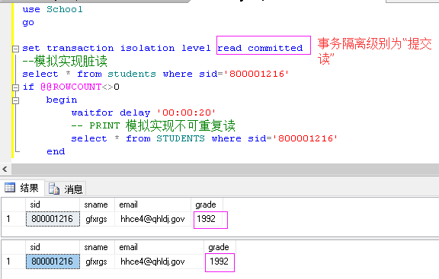

由图可以看出，两次查询结果是一样的，都是事务1提交后的值，避免了读脏数据。

(3) 设置“可重复读”隔离级别(REPEATABLE READ)，在students表上演示避免读“脏”数据、不可重复读，但不能避免幻象读

**Step1：**新建代码3，在代码3中先插入一条新纪录，在查询该记录，延时20秒，再次查询。

**Step2：**在执行代码3的过程中，执行代码4，代码4为删除代码3插入的记录。

**代码3：**

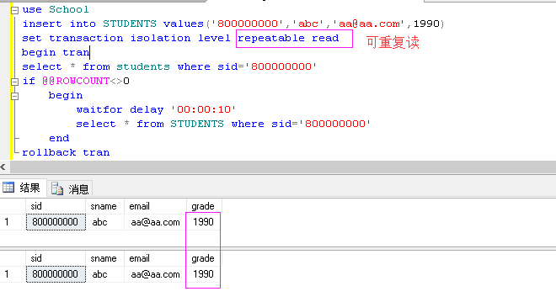

**代码4：**



可以发现，代码3的两次查询结果相同，但事实上该记录已经被删除，出现了“幻想读”现象。

(4) 设置 “可串行化”隔离级别(SERIALIZABLE)，在students表上演示防止其他用户在事务提交之前更新数据。

在代码5中执行两次查询，间隔10秒，在执行代码5的过程中，执行代码6，代码6为插入一条新数据，代码5的两次查询都是查询这条新数据。

**代码5：**

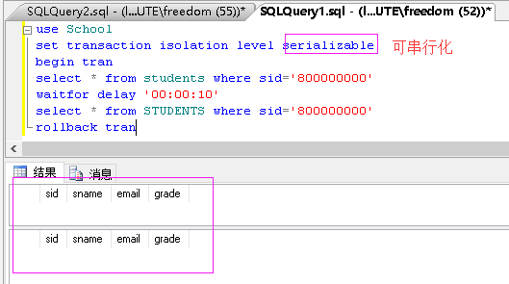

**代码6：**



可以看到，事务执行顺序是完全串行的，事务5在执行中防止了代码6向其插入数据，所以查询为空。

# 实验感想

这次实验，我们学习解决了事务并发不一致的问题，其实归根到底就是跟事务的过程的并发执行顺序有关，由此也产生了解决这个问题的4个级别的事物隔离级别（如实验内容中所述）。通过这次实验，我也了解到了如何灵活运用这4个隔离级别来解决不同的事物并发不一致问题。